2022年度
沅江市卫生健康局部门决算

目 录
第一部分 沅江市卫生健康局部门单位概况
一、部门职责
二、机构设置
第二部分 部门决算表
一、收入支出决算总表
二、收入决算表
三、支出决算表
四、财政拨款收入支出决算总表
五、一般公共预算财政拨款支出决算表
六、一般公共预算财政拨款基本支出决算明细表
七、政府性基金预算财政拨款收入支出决算表
八、国有资本经营预算财政拨款支出决算表
九、财政拨款“三公”经费支出决算表
第三部分 部门决算情况说明
一、收入支出决算总体情况说明
二、收入决算情况说明
三、支出决算情况说明
四、财政拨款收入支出决算总体情况说明
五、一般公共预算财政拨款支出决算情况说明
六、一般公共预算财政拨款基本支出决算情况说明
七、财政拨款“三公”经费支出决算情况说明
八、政府性基金预算财政拨款收入支出决算情况
九、国有资本经营预算财政拨款收入支出决算情况
十、关于机关运行经费支出说明
十一、一般性支出情况说明
十二、关于政府采购支出说明
十三、关于国有资产占用情况说明
十四、关于预算绩效情况的说明
第四部分 名词解释
第五部分 附件

第一部分

沅江市卫生健康局部门概况
- 部门职责
沅江市卫生健康局的主要职责是：
推动实施健康沅江战略，以改革创新为动力，以促健康、转模式、强基层、重保障为着力点，把以治病为中心转变到以人民健康为中心，为人民群众提供全方位全周期健康服务。一是更加注重预防为主和健康促进，加强预防控制重大疾病工作，积极应对人口老龄化，健全健康服务体系。二是更加注重工作重心下移和资源下沉，推进卫生健康公共资源向基层延伸、向农村覆盖、向边远地区和生活困难群众倾斜。三是更加注重提高服务质量和水平，推进卫生健康基本公共服务均等化、普惠化、便捷化。四是协调推进深化医药卫生体制改革，加大公立医院改革力度，推进管办分离，推动卫生健康公共服务提供主体多元化、提供方式多样化。
二、机构设置及决算单位构成
（一）内设机构设置
根据编委核定，我局内设股室17个，所属事业单位33个，全部纳入2023年部门预算编制范围。
沅江市卫生健康局设下列内设股室：
办公室、人事股、规划发展与信息化股、财务股（审计股）、法规监督股、行政审批股、体制改革股（市深化医药卫生体制改革领导小组办公室）、疾病预防控制股（职业健康股）、医政医管股（科技教育股）、药品器械管理股、基层卫生健康股、老龄健康股、妇幼健康股、人口监测与家庭发展股、中医药管理股、血吸虫病预防控制股、爱国卫生工作股（市爱国卫生运动委员会办公室）。
- 决算单位构成
沅江市卫生健康局2022年部门决算汇总公开单位构成包括：沅江市卫生健康局本级以及沅江市卫生健康综合监督执法局、沅江市卫生健康局机关、沅江市紧急医疗救援指挥中心、沅江市疾病预防控制中心、沅江市妇幼保健院、沅江市人民医院、沅江市中医医院、沅江市琼湖街道第一社区卫生服务中心、沅江市胭脂湖街道社区卫生服务中心、沅江市新湾镇卫生院、沅江市黄茅洲镇中心卫生院、沅江市草尾镇中心卫生院、沅江市阳罗洲镇中心卫生院、沅江市共华镇卫生院、沅江市泗湖山镇中心卫生院、沅江市南大膳镇中心卫生院、沅江市琼湖街道第三社区卫生服务中心、沅江市南嘴镇卫生院、沅江市茶盘洲镇卫生院、沅江市四季红镇卫生院、沅江市血吸虫病专科医院、沅江市南大血吸虫病防治站、沅江市草尾血吸血虫病预防控制站、沅江市黄茅洲血吸虫病预防控制站、沅江市阳罗血吸虫病预防控制站、沅江市共华血吸虫病防治站、沅江市泗湖山血吸虫病防治站、沅江市胭脂湖血吸虫病预防控制站、沅江市赤山血吸虫病预防控制站、沅江市漉湖血吸虫病预防控制站、沅江市琼湖血吸虫病预防控制站、沅江市农村卫生工作服务站、沅江市精神病医院。

第二部分

部门决算表

 |  |  |  |  | 
 |  |  |  |  | 
 |  | 
 |  |  |  |  | 
一、一般公共预算财政拨款收入 | 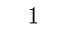 |  | 一、一般公共服务支出 | 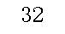 | 
二、政府性基金预算财政拨款收入 |  |  | 二、外交支出 |  | 
三、国有资本经营预算财政拨款收入 |  |  | 三、国防支出 |  | 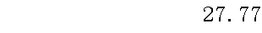
四、上级补助收入 | 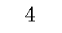 |  | 四、公共安全支出 |  | 
五、事业收入 |  |  | 五、教育支出 | 
六、经营收入 |  |  | 六、科学技术支出 |  | 
七、附属单位上缴收入 |  |  | 七、文化旅游体育与传媒支出 | 
八、其他收入 |  | 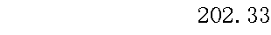 | 八、社会保障和就业支出 |  | 
 |  |  | 九、卫生健康支出 |  | 
 |  |  | 十、节能环保支出 | 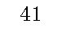
 | 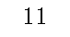 |  | 十一、城乡社区支出 |  | 
 | 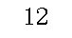 |  | 十二、农林水支出 |  | 
 |  |  | 十三、交通运输支出 | 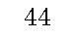
 | 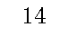 |  | 十四、资源勘探工业信息等支出 | 
 |  |  | 十五、商业服务业等支出 | 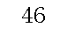
 | 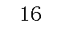 |  | 十六、金融支出 | 
 |  |  | 十七、援助其他地区支出 | 
 | 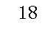 |  | 十八、自然资源海洋气象等支出 | 
 |  |  | 十九、住房保障支出 |  | 
 |  |  | 二十、粮油物资储备支出 | 
 |  |  | 二十一、国有资本经营预算支出 | 
 | 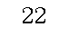 |  | 二十二、灾害防治及应急管理支出 |  | 
 |  |  | 二十三、其他支出 |  | 
 |  |  | 二十四、债务还本支出 | 
注：1.本表反映部门本年度的总收支和年末结转结余情况。本套报表金额单位转换时可能存在尾数误差。
2.表格中单元格空白表示数据为零，报表金额单位转换时由四舍五入可能存在尾数误差。

 |  |  | 二十五、债务付息支出 | 
 |  |  | 二十六、抗疫特别国债安排的支出 | 
本年收入合计 |  |  | 本年支出合计 |  | 
使用非财政拨款结余 | 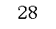 |  | 结余分配 |  | 
年初结转和结余 |  |  | 年末结转和结余 | 
 |  |  |  | 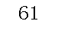
总计 | 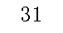 |  | 总计 | 
注：1.本表反映部门本年度的总收支和年末结转结余情况。本套报表金额单位转换时可能存在尾数误差。
2.表格中单元格空白表示数据为零，报表金额单位转换时由四舍五入可能存在尾数误差。

 |  |  |  |  |  |  |  | 
 |  |  |  |  |  |  |  | 
 |  | 本年收入合计 | 财政拨款收入 | 上级补助收入 | 事业收入 | 经营收入 | 附属单位上缴收入 | 其他收入
功能分类科目编码 | 
 |  | 1 | 2 | 3 | 4 | 5 | 6 | 7
 |  |  | 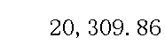 |  | 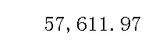 |  |  | 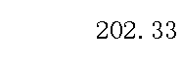
 |  | 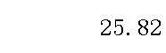
 |  | 
 | 
 |  | 
 | 
 |  | 
 | 
 |  | 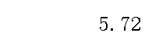
 | 
 |  | 
 | 
 | 
 |  | 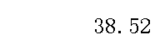
 | 
注：1.本表反映部门本年度取得的各项收入情况。
2.表格中单元格空白表示数据为零，报表金额单位转换时由四舍五入可能存在尾数误差。

 |  | 本年收入合计 | 财政拨款收入 | 上级补助收入 | 事业收入 | 经营收入 | 附属单位上缴收入 | 其他收入
功能分类科目编码
 |  | 1 | 2 | 3 | 4 | 5 | 6 | 7
 | 
 |  | 
 | 
 | 
 |  | 
 |  | 
 | 
 |  | 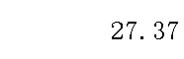
 |  | 
 |  | 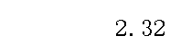
 |  | 
 | 
 |  | 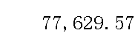 | 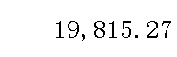
 |  |  |  |  | 
 |  | 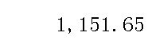
注：1.本表反映部门本年度取得的各项收入情况。
2.表格中单元格空白表示数据为零，报表金额单位转换时由四舍五入可能存在尾数误差。

 |  | 本年收入合计 | 财政拨款收入 | 上级补助收入 | 事业收入 | 经营收入 | 附属单位上缴收入 | 其他收入
功能分类科目编码
 |  | 1 | 2 | 3 | 4 | 5 | 6 | 7
 | 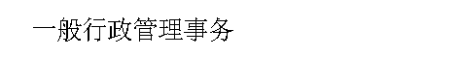 | 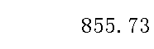
 |  | 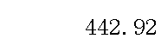
 |  | 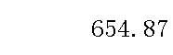 | 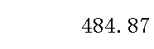
 |  |  |  |  | 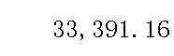
 |  | 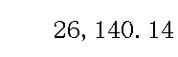 |  |  | 
 |  |  |  |  | 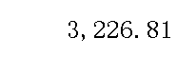
 |  |  | 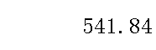 |  | 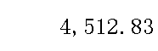
 |  | 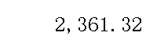 |  |  | 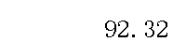
 |  | 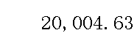 | 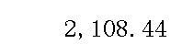 |  | 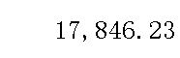 |  |  | 
 |  |  | 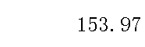 |  | 
 |  | 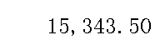 | 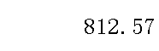 |  | 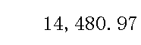
 |  |  |  |  | 
 |  | 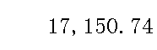 | 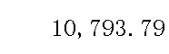 |  |  |  |  | 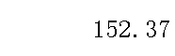
 |  | 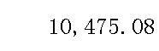 | 
 |  | 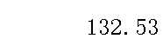
注：1.本表反映部门本年度取得的各项收入情况。
2.表格中单元格空白表示数据为零，报表金额单位转换时由四舍五入可能存在尾数误差。

 |  | 本年收入合计 | 财政拨款收入 | 上级补助收入 | 事业收入 | 经营收入 | 附属单位上缴收入 | 其他收入
功能分类科目编码
 |  | 1 | 2 | 3 | 4 | 5 | 6 | 7
 |  | 
 |  | 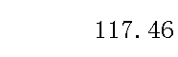
 |  | 
 |  | 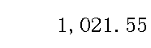
 |  | 
 |  | 
 | 
 |  | 
 | 
 |  | 
 | 
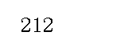 |  | 
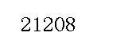 | 
 | 
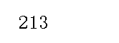 |  | 
注：1.本表反映部门本年度取得的各项收入情况。
2.表格中单元格空白表示数据为零，报表金额单位转换时由四舍五入可能存在尾数误差。

 |  | 本年收入合计 | 财政拨款收入 | 上级补助收入 | 事业收入 | 经营收入 | 附属单位上缴收入 | 其他收入
功能分类科目编码
 |  | 1 | 2 | 3 | 4 | 5 | 6 | 7
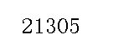 | 
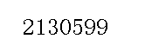 | 
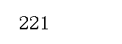 |  | 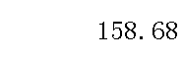
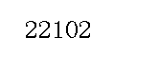 | 
 | 
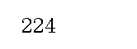 |  | 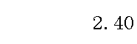
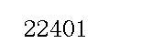 | 
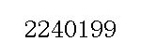 | 
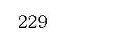 |  | 
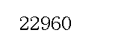 | 
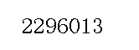 | 
注：1.本表反映部门本年度取得的各项收入情况。
2.表格中单元格空白表示数据为零，报表金额单位转换时由四舍五入可能存在尾数误差。

 |  |  |  |  |  |  | 
 |  |  |  |  |  |  | 
 |  | 本年支出合计 | 基本支出 | 项目支出 | 上缴上级支出 | 经营支出 | 对附属单位补助支出
功能分类科目编码 | 
 |  | 1 | 2 | 3 | 4 | 5 | 6
 |  |  |  | 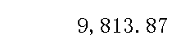 | 
 |  | 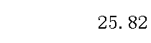 | 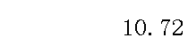 | 
 |  | 
 | 
 |  | 
 | 
 |  | 
 | 
 |  | 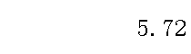
 | 
 |  | 
 | 
 | 
 |  | 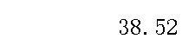
 | 
注：1.本表反映部门本年度各项支出情况。
2.表格中单元格空白表示数据为零，报表金额单位转换时由四舍五入可能存在尾数误差。

 |  | 本年支出合计 | 基本支出 | 项目支出 | 上缴上级支出 | 经营支出 | 对附属单位补助支出
功能分类科目编码
 |  | 1 | 2 | 3 | 4 | 5 | 6
 | 
 |  | 
 | 
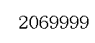 | 
 |  | 
 |  | 
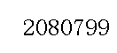 | 
 |  | 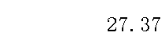
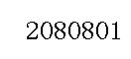 |  | 
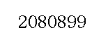 |  | 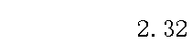
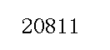 |  | 
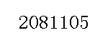 | 
 |  |  |  | 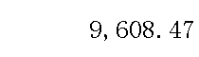
 |  |  | 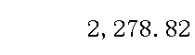 | 
 |  | 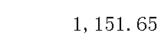
注：1.本表反映部门本年度各项支出情况。
2.表格中单元格空白表示数据为零，报表金额单位转换时由四舍五入可能存在尾数误差。

 |  | 本年支出合计 | 基本支出 | 项目支出 | 上缴上级支出 | 经营支出 | 对附属单位补助支出
功能分类科目编码
 |  | 1 | 2 | 3 | 4 | 5 | 6
 | 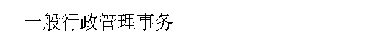 | 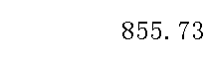 | 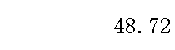 | 
 |  | 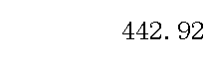
 |  | 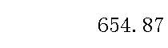 |  | 
 |  |  | 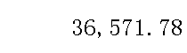 | 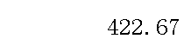
 |  | 
 |  | 
 |  | 
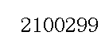 |  | 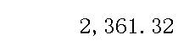 | 
 |  |  |  | 
 |  | 
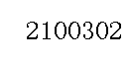 |  |  |  | 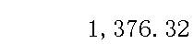
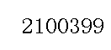 |  |  | 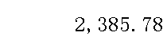 | 
 |  |  |  | 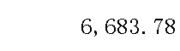
 |  |  |  | 
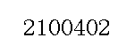 |  | 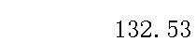 |  | 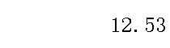
注：1.本表反映部门本年度各项支出情况。
2.表格中单元格空白表示数据为零，报表金额单位转换时由四舍五入可能存在尾数误差。

 |  | 本年支出合计 | 基本支出 | 项目支出 | 上缴上级支出 | 经营支出 | 对附属单位补助支出
功能分类科目编码
 |  | 1 | 2 | 3 | 4 | 5 | 6
 |  | 
 |  | 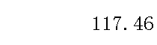
 |  |  |  | 
 |  | 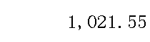
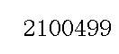 |  |  |  | 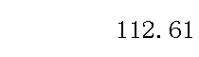
 |  |  | 
 | 
 |  | 
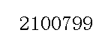 | 
 |  |  |  | 
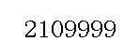 | 
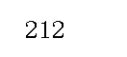 |  |  |  | 
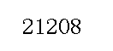 | 
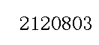 | 
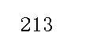 |  | 
注：1.本表反映部门本年度各项支出情况。
2.表格中单元格空白表示数据为零，报表金额单位转换时由四舍五入可能存在尾数误差。

 |  | 本年支出合计 | 基本支出 | 项目支出 | 上缴上级支出 | 经营支出 | 对附属单位补助支出
功能分类科目编码
 |  | 1 | 2 | 3 | 4 | 5 | 6
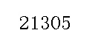 | 
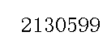 | 
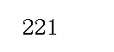 |  | 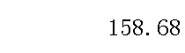
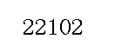 | 
 | 
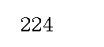 |  | 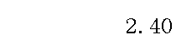
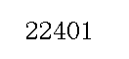 | 
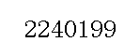 | 
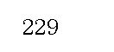 |  | 
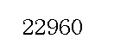 | 
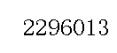 | 
注：1.本表反映部门本年度各项支出情况。
2.表格中单元格空白表示数据为零，报表金额单位转换时由四舍五入可能存在尾数误差。

 |  |  |  |  |  |  |  | 
 |  |  |  |  |  |  |  | 
项目 | 行次 | 金额 | 项目 | 行次 |  | 一般公共预算财政拨款 | 政府性基金预算财政拨款 | 国有资本经营预算财政拨款
 |  |  |  |  |  |  |  | 
一、一般公共预算财政拨款 | 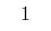 |  | 一、一般公共服务支出 | 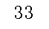 |  |  | 
二、政府性基金预算财政拨款 | 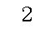 |  | 二、外交支出 | 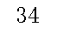
三、国有资本经营预算财政拨款 |  |  | 三、国防支出 | 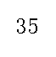 | 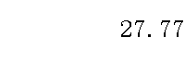
 |  |  | 四、公共安全支出 |  | 
 |  |  | 五、教育支出 | 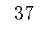
 |  |  | 六、科学技术支出 |  | 
 |  |  | 七、文化旅游体育与传媒支出 | 
 |  |  | 八、社会保障和就业支出 |  | 
 |  |  | 九、卫生健康支出 | 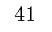 | 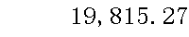
 |  |  | 十、节能环保支出 | 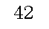
 | 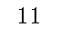 |  | 十一、城乡社区支出 |  | 
 | 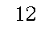 |  | 十二、农林水支出 | 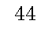 | 
 | 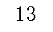 |  | 十三、交通运输支出 | 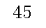
 | 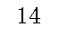 |  | 十四、资源勘探工业信息等支出 | 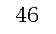
 |  |  | 十五、商业服务业等支出 | 
 |  |  | 十六、金融支出 | 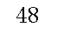
 | 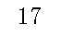 |  | 十七、援助其他地区支出 | 
 |  |  | 十八、自然资源海洋气象等支出 | 
 |  |  | 十九、住房保障支出 | 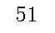 | 
 |  |  | 二十、粮油物资储备支出 | 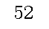
 | 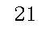 |  | 二十一、国有资本经营预算支出 | 
 | 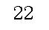 |  | 二十二、灾害防治及应急管理支出 |  | 
 | 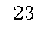 |  | 二十三、其他支出 |  | 
 | 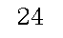 |  | 二十四、债务还本支出 | 
注：1.本表反映部门本年度一般公共预算财政拨款、政府性基金预算财政拨款和国有资本经营预算财政拨款的总收支和年末结转结余情况。
2.表格中单元格空白表示数据为零，报表金额单位转换时由四舍五入可能存在尾数误差。

项目 | 行次 | 金额 | 项目 | 行次 |  | 一般公共预算财政拨款 | 政府性基金预算财政拨款 | 国有资本经营预算财政拨款
 | 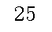 |  | 二十五、债务付息支出 | 
 |  |  | 二十六、抗疫特别国债安排的支出 | 
本年收入合计 | 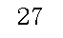 |  | 本年支出合计 | 
年初财政拨款结转和结余 | 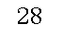 |  | 年末财政拨款结转和结余 | 
一般公共预算财政拨款 | 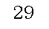 |  |  | 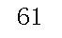
政府性基金预算财政拨款 |  |  |  | 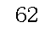
国有资本经营预算财政拨款 | 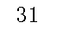 |  |  | 
总计 | 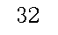 |  | 总计 | 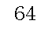
注：1.本表反映部门本年度一般公共预算财政拨款、政府性基金预算财政拨款和国有资本经营预算财政拨款的总收支和年末结转结余情况。
2.表格中单元格空白表示数据为零，报表金额单位转换时由四舍五入可能存在尾数误差。

 |  |  |  | 
 |  |  |  | 
 |  | 本年支出
功能分类科目编码 |  | 小计 | 基本支出 | 项目支出
 |  |  |  | 
 |  |  | 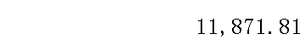 | 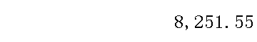
 |  | 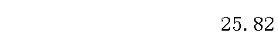 | 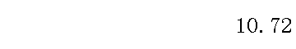 | 
 |  |  | 

 |  | 

 |  | 

 |  | 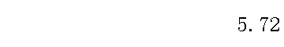

 |  | 


 |  | 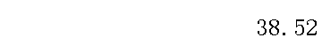

注：1.本表反映部门本年度一般公共预算财政拨款支出情况。
2.表格中单元格空白表示数据为零，报表金额单位转换时由四舍五入可能存在尾数误差。

 |  | 本年支出
功能分类科目编码 |  | 小计 | 基本支出 | 项目支出

 |  | 


 |  | 
 |  | 

 |  | 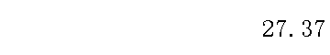
 |  | 
 |  | 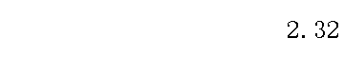
 |  | 

 |  |  |  | 
 |  |  | 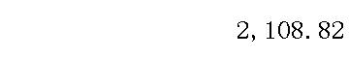 | 
 |  | 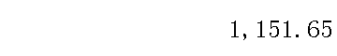
注：1.本表反映部门本年度一般公共预算财政拨款支出情况。
2.表格中单元格空白表示数据为零，报表金额单位转换时由四舍五入可能存在尾数误差。

 |  | 本年支出
功能分类科目编码 |  | 小计 | 基本支出 | 项目支出
 |  | 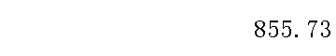 | 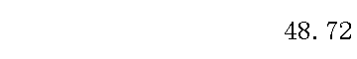 | 
 |  | 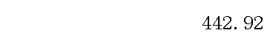
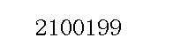 |  | 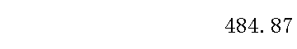 |  | 
 |  |  |  | 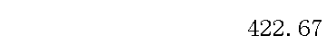
 |  | 
 |  | 
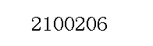 |  | 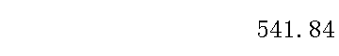
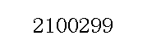 |  |  | 
 |  | 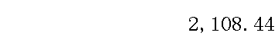 |  | 
 |  | 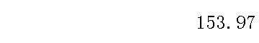
 |  | 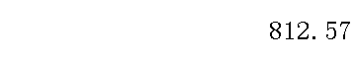
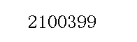 |  |  | 
 |  | 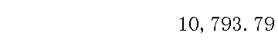 |  | 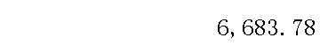
 |  |  |  | 
 |  | 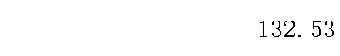 |  | 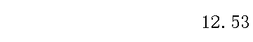
注：1.本表反映部门本年度一般公共预算财政拨款支出情况。
2.表格中单元格空白表示数据为零，报表金额单位转换时由四舍五入可能存在尾数误差。

 |  | 本年支出
功能分类科目编码 |  | 小计 | 基本支出 | 项目支出
 |  | 
 |  | 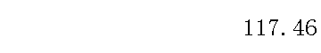
 |  |  |  | 
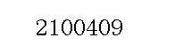 |  | 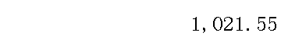
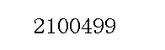 |  |  |  | 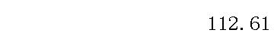
 |  |  | 

 |  | 
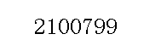
 |  |  |  | 
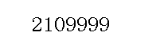
 |  | 

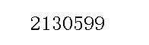
 |  | 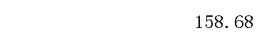
注：1.本表反映部门本年度一般公共预算财政拨款支出情况。
2.表格中单元格空白表示数据为零，报表金额单位转换时由四舍五入可能存在尾数误差。

 |  | 本年支出
功能分类科目编码 |  | 小计 | 基本支出 | 项目支出

 |  | 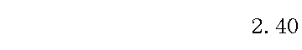

注：1.本表反映部门本年度一般公共预算财政拨款支出情况。
2.表格中单元格空白表示数据为零，报表金额单位转换时由四舍五入可能存在尾数误差。

 |  |  |  |  |  |  |  | 
 |  |  |  |  |  |  |  | 
科目编码 | 科目名称 | 决算数 | 科目编码 | 科目名称 | 决算数 | 科目编码 | 科目名称 | 决算数
 | 工资福利支出 |  |  |  | 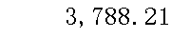 |  |  | 
 | 基本工资 |  |  |  |  |  | 
 | 津贴补贴 | 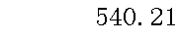 |  |  |  |  | 
 | 奖金 |  |  |  |  |  |  | 
 | 伙食补助费 |  |  |  |  |  | 
 | 绩效工资 | 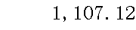 |  |  |  | 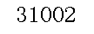 | 
 | 机关事业单位基本养老保险缴费 | 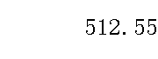 |  |  | 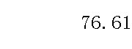 |  |  | 
 | 职业年金缴费 |  |  |  |  |  | 
 | 职工基本医疗保险缴费 |  |  |  |  |  | 
 | 公务员医疗补助缴费 |  |  |  |  | 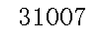 |  | 
 | 其他社会保障缴费 |  |  |  |  |  | 
 | 住房公积金 |  |  |  |  |  | 
 | 医疗费 |  |  |  |  |  | 
 | 其他工资福利支出 |  |  |  |  | 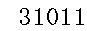 | 
 | 对个人和家庭的补助 |  |  |  |  | 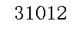 | 
 | 离休费 |  |  |  |  | 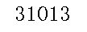 | 
 | 退休费 |  |  |  | 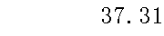 |  | 
 | 退职（役）费 |  |  |  |  | 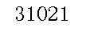 | 
 | 抚恤金 |  |  |  |  | 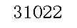 | 
 | 生活补助 |  |  |  | 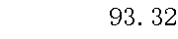 |  | 
 | 救济费 |  |  |  |  |  | 
 | 医疗费补助 |  | 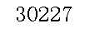 |  |  |  | 
 | 助学金 |  |  |  |  |  | 
 | 奖励金 |  |  |  | 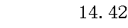 |  | 
 | 个人农业生产补贴 |  |  |  |  |  | 
注：1.本表反映部门本年度一般公共预算财政拨款基本支出明细情况。
2.表格中单元格空白表示数据为零，报表金额单位转换时由四舍五入可能存在尾数误差。

科目编码 | 科目名称 | 决算数 | 科目编码 | 科目名称 | 决算数 | 科目编码 | 科目名称 | 决算数
 | 代缴社会保险费 |  |  |  |  |  | 
 | 其他对个人和家庭的补助 |  |  |  |  |  | 
 |  |  |  |  | 
 | 人员经费合计 |  |  |  |  |  |  | 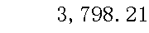
注：1.本表反映部门本年度一般公共预算财政拨款基本支出明细情况。
2.表格中单元格空白表示数据为零，报表金额单位转换时由四舍五入可能存在尾数误差。

 |  |  |  |  |  |  | 
 |  |  |  |  |  |  | 
 |  | 年初结转和结余 | 本年收入 | 本年支出 |  |  | 年末结转和结余
功能分类科目编码 |  | 年初结转和结余 | 本年收入 | 小计 | 基本支出 | 项目支出 | 年末结转和结余
 |  |  |  |  |  |  | 
 |  |  |  |  |  | 
 |  |  |  |  |  | 
 | 
 | 
 |  |  | 
 | 
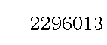 | 
注：1.本表反映部门本年度政府性基金预算财政拨款收入、支出及结转和结余情况。
2.表格中单元格空白表示数据为零，报表金额单位转换时由四舍五入可能存在尾数误差。

 |  |  |  | 
 |  |  |  | 
 |  | 本年支出
功能分类科目编码 |  | 合计 | 基本支出 | 项目支出
 |  |  |  | 
 |  | 
注：1.本表反映部门本年度国有资本经营预算财政拨款支出情况。
2.表格中单元格空白表示数据为零，报表金额单位转换时由四舍五入可能存在尾数误差。
3.本单位没有使用国有资本经营预算安排的支出，故本表无数据。

 |  |  |  |  |  |  |  |  |  | 
预算数 |  |  |  |  |  | 决算数
合计 | 因公出国（境）费 | 公务用车购置及运行费 |  |  | 公务接待费 | 合计 | 因公出国（境）费 | 公务用车购置及运行费 |  |  | 公务接待费
合计 | 因公出国（境）费 | 小计 | 公务用车购置费 | 公务用车运行费 | 公务接待费 | 合计 | 因公出国（境）费 | 小计 | 公务用车购置费 | 公务用车运行费 | 公务接待费
1 | 2 | 3 | 4 | 5 | 6 | 7 | 8 | 9 | 10 | 11 | 12
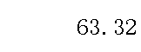 |  | 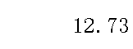 |  |  |  |  |  | 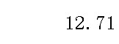 |  |  | 
注：1.本表反映部门本年度“三公”经费支出预决算情况。其中，预算数为“三公”经费全年预算数，反映按规定程序调整后的预算数；决算数是包括财政拨款和以前年度结转资金安排的实际支出。
2.表格中单元格空白表示数据为零，报表金额单位转换时由四舍五入可能存在尾数误差。

第三部分

2022年度部门决算情况说明
一、收入支出决算总体情况说明
2022年度收、支总计78124.17万元，与上年相比增加767.66万元，上升0.99%。主要是因为本系统事业收入增加，导致总收入增加。
二、收入决算情况说明
2022年度收入合计78124.17万元，其中：财政拨款收入20309.86万元，占26.00%；事业收入57611.97万元，占73.74%；其他收入202.33万元，占0.26%。
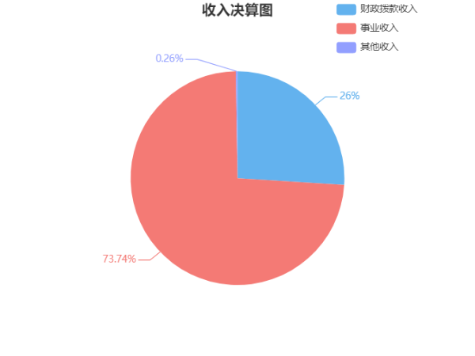
三、支出决算情况说明
2022年度支出合计78110.58万元，其中：基本支出68296.70万元，占87.44%；项目支出9813.87万元，占12.56%；
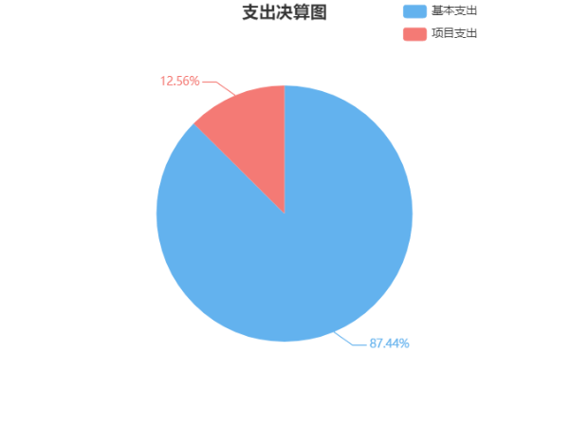
四、财政拨款收入支出决算总体情况说明
2022年度财政拨款收、支总计20309.86万元，与上年相比，减少395.26万元，下降1.91%，主要是因为由于预算人数的减少导致的人员经费的减少。
五、一般公共预算财政拨款支出决算情况说明
（一）财政拨款支出决算总体情况
2022年度财政拨款支出20123.36万元，占本年支出合计的25.76%，与上年相比，财政拨款支出减少476.04万元，下降2.31%。主要是由于预算人数的减少导致的人员经费的减少。
（二）财政拨款支出决算结构情况
2022年度财政拨款支出20123.36万元，主要用于以下方面：一般公共服务支出（类）25.82万元，占比0.13%；国防支出（类）27.77万元，占比0.14%；公共安全支出（类）38.52万元，占比0.19%；科学技术支出（类）0.30万元，占比0.00%；社会保障和就业支出（类）50.61万元，占比0.25%；卫生健康支出（类）19815.27万元，占比98.47%；农林水支出（类）4.00万元，占比0.02%；住房保障支出（类）158.68万元，占比0.79%；灾害防治及应急管理支（类）2.40万元，占比0.01%。
（三）财政拨款支出决算具体情况
2022年度财政拨款支出年初预算数为20211.05万元，支出决算数为20123.36万元，完成年初预算的99.57%，其中：
1、一般公共服务支出（类）政府办公厅（室）及相关机构事务（款）专项业务及机关事务管理（项）。
年初预算为0.1万元，支出决算为0.1万元，完成年初预算的100%。
2、一般公共服务支出（类）发展与改革事务（款）战略规划与实施（项）。
年初预算为15万元，支出决算为15万元，完成年初预算的100%。
3、一般公共服务支出（类）财政事务（款）其他财政事务支出（项）。
年初预算为5万元，支出决算为5万元，完成年初预算的100%。
4、一般公共服务支出（类）组织事务（款）其他组织事务支出（项）。
年初预算为5.72万元，支出决算为5.72万元，完成年初预算的100%。
5、国防支出（类）国防动员（款）民兵（项）。
年初预算为27.77万元，支出决算为27.77万元，完成年初预算的100%。
6、公共安全支出（类）武装警察部队（款）其他武装警察部队支出（项）。
年初预算为38.52万元，支出决算为38.52万元，完成年初预算的100%。
7、科学技术支出（类）其他科学技术支出（款）其他科学技术支出（项）。
年初预算为0.3万元，支出决算为0.3万元，完成年初预算的100%。
8、社会保障和就业支出（类）就业补助（款）其他就业补助支出（项）。
年初预算为0.73万元，支出决算为0.73万元，完成年初预算的100%。
9、社会保障和就业支出（类）抚恤（款）死亡抚恤（项）。
年初预算为25.05万元，支出决算为25.05万元，完成年初预算的100%。
10、社会保障和就业支出（类）抚恤（款）其他优抚支出（项）。
年初预算为2.32万元，支出决算为2.32万元，完成年初预算的100%。
11、社会保障和就业支出（类）残疾人事业（款）残疾人就业（项）。
年初预算为22.5万元，支出决算为22.5万元，完成年初预算的100%。
12、卫生健康支出（类）卫生健康管理事务（款）行政运行（项）。
年初预算为1151.65万元，支出决算为1151.65万元，完成年初预算的100%。
13、卫生健康支出（类）卫生健康管理事务（款）一般行政管理事务（项）。
年初预算为855.73万元，支出决算为855.73万元，完成年初预算的100%。
14、卫生健康支出（类）卫生健康管理事务（款）机关服务（项）。
年初预算为442.92万元，支出决算为442.92万元，完成年初预算的100%。
15、卫生健康支出（类）卫生健康管理事务（款）其他卫生健康管理事务支出（项）。
年初预算为484.87万元，支出决算为484.87万元，完成年初预算的100%。
16、卫生健康支出（类）公立医院（款）综合医院（项）。
年初预算为580.94万元，支出决算为580.94万元，完成年初预算的100%。
17、卫生健康支出（类）公立医院（款）中医（民族）医院（项）。
年初预算为225.1万元，支出决算为225.1万元，完成年初预算的100%。
18、卫生健康支出（类）公立医院（款）妇幼保健医院（项）。
年初预算为541.84万元，支出决算为541.84万元，完成年初预算的100%。
19、卫生健康支出（类）公立医院（款）其他公立医院支出（项）。
年初预算为2269万元，支出决算为2269万元，完成年初预算的100%。
20、卫生健康支出（类）基层医疗卫生机构（款）城市社区卫生机构（项）。
年初预算为153.97万元，支出决算为153.97万元，完成年初预算的100%。
21、卫生健康支出（类）基层医疗卫生机构（款）乡镇卫生院（项）。
年初预算为812.57万元，支出决算为812.57万元，完成年初预算的100%。
22、卫生健康支出（类）基层医疗卫生机构（款）其他基层医疗卫生机构支出（项）。
年初预算为1141.9万元，支出决算为1141.9万元，完成年初预算的100%。
23、卫生健康支出（类）公共卫生（款）疾病预防控制机构（项）。
年初预算为4118.13万元，支出决算为4118.13万元，完成年初预算的100%。
24、卫生健康支出（类）公共卫生（款）卫生监督机构（项）。
年初预算为132.53万元，支出决算为132.53万元，完成年初预算的100%。
25、卫生健康支出（类）公共卫生（款）妇幼保健机构（项）。
年初预算为125万元，支出决算为125万元，完成年初预算的100%。
26、卫生健康支出（类）公共卫生（款）应急救治机构（项）。
年初预算为117.46万元，支出决算为117.46万元，完成年初预算的100%。
27、卫生健康支出（类）公共卫生（款）基本公共卫生服务（项）。
年初预算为5165.9万元，支出决算为5165.9万元，完成年初预算的100%。
28、卫生健康支出（类）公共卫生（款）重大公共卫生服务（项）。
年初预算为1021.55万元，支出决算为1021.55万元，完成年初预算的100%。
29、卫生健康支出（类）公共卫生（款）其他公共卫生支出（项）。
年初预算为113.21万元，支出决算为113.21万元，完成年初预算的100%。
30、卫生健康支出（类）中医药（款）中医（民族医）药专项（项）。
年初预算为140万元，支出决算为140万元，完成年初预算的100%。
31、卫生健康支出（类）计划生育事务（款）其他计划生育事务支出（项）。
年初预算为113万元，支出决算为113万元，完成年初预算的100%。
32、卫生健康支出（类）其他卫生健康支出（款）其他卫生健康支出（项）。
年初预算为108万元，支出决算为108万元，完成年初预算的100%。
33、农林水支出（类）巩固脱贫衔接乡村振兴（款）其他巩固脱贫衔接乡村振兴支出（项）。
年初预算为4万元，支出决算为4万元，完成年初预算的100%。
34、住房保障支出（类）住房改革支出（款）住房公积金（项）。
年初预算为158.68万元，支出决算为158.68万元，完成年初预算的100%。
35、灾害防治及应急管理支出（类）应急管理事务（款）其他应急管理支出（项）。
年初预算为2.4万元，支出决算为2.4万元，完成年初预算的100%。
六、一般公共预算财政拨款基本支出决算情况说明
2022年度财政拨款基本支出11871.81万元，其中：
人员经费8073.61万元，占基本支出的68.01%，主要包括：基本工资、津贴补贴、奖金、伙食补助费、机关事业单位基本养老保险缴费、职业年金缴费、职工基本医疗保险缴费、其他社会保障缴费、住房公积金、退休费、抚恤金、生活补助、救济费、奖励金、其他对个人和家庭的补助。
公用经费3798.21万元，占基本支出的31.99%，主要包括：办公费、印刷费、咨询费、水费、电费、邮电费、物业管理费、差旅费、维修（护）费、会议费、培训费、公务接待费、劳务费、委托业务费、工会经费、福利费、公务用车运行维护费、其他商品和服务支出。
七、财政拨款三公经费支出决算情况说明
（一）“三公”经费财政拨款支出决算总体情况说明
“三公”经费财政拨款支出预算为63.32万元，支出决算为63.15万元，完成预算的99.73%，其中：
因公出国（境）费支出预算为0.00万元，支出决算为0.00万元，由于预算数为0，无法计算百分比。与本年预算数相同，与上年决算数相同。
公务接待费支出预算为50.59万元，支出决算为50.44万元，完成预算的99.70%，决算数小于预算数的主要原因是减少公务接待，厉行节约，与上年相比减少6.24万元，下降11.01%，减少的主要原因是减少公务接待，厉行节约。
公务用车购置费及运行维护费支出预算为12.73万元，支出决算为12.71万元，完成预算的99.84%，决算数小于预算数的主要原因是认真贯彻落实中央“八项规定”精神和厉行节约的要求，从严控制经费开支，与上年相比减少0.30万元，下降2.31%，减少的主要原因是认真贯彻落实中央“八项规定”精神和厉行节约的要求，从严控制经费开支。
公务用车购置费支出预算为0.00万元，支出决算为0.00万元，由于预算数为0，无法计算百分比。与本年预算数相同，与上年决算数相同。
公务用车运行维护费支出预算为12.73万元，支出决算为12.71万元，完成预算的99.84%，决算数小于预算数的主要原因是认真贯彻落实中央“八项规定”精神和厉行节约的要求，从严控制经费开支，与上年相比减少0.30万元，下降2.31%，减少的主要原因是认真贯彻落实中央“八项规定”精神和厉行节约的要求，从严控制经费开支。
（二）“三公”经费财政拨款支出决算具体情况说明
2022年度“三公”经费财政拨款支出决算中，公务接待费支出决算50.44万元，占79.87%，因公出国（境）费支出决算0.00万元，占0.00%，公务用车购置费及运行维护费支出决算12.71万元，占20.13%。具体情况如下：
1、因公出国（境）费支出决算为0.00万元，全年安排因公出国（境）团组0个，累计团组0人次。
2、公务接待费支出决算为50.44万元，全年共接待来访团组673个，来宾4203人次，主要是执行公务、业务活动、重大会议、重大活动产生的餐费住宿费等。
3、公务用车购置费及运行维护费支出决算为12.71万元，其中：公务用车购置费0.00万元，沅江市卫生健康局更新公务用车0辆。公务用车运行维护费12.71万元，主要是公务用车运行维护费，截止2022年12月31日，我单位开支财政拨款的公务用车保有量为19辆。
八、政府性基金预算财政拨款收入支出决算情况
2022年度政府性基金预算财政拨款收入186.50万元；年初结转和结余0.00万元；支出186.50万元，其中:基本支出0.50万元，项目支出186.00万元；年末结转和结余0.00万元。具体情况如下：
1、城乡社区支出（类）国有土地使用权出让收入安排的支出（款）城市建设支出（项）。
年初预算为169.5万元，支出决算为169.5万元，完成年初预算的100%。
2、其他支出（类）彩票公益金安排的支出（款）用于城乡医疗救助的彩票公益金支出（项）。
年初预算为17万元，支出决算为17万元，完成年初预算的100%。
九、国有资本经营预算财政拨款收入支出决算情况
2022年度未发生国有资本经营预算财政拨款收支。
十、关于机关运行经费支出说明
本部门2022年机关运行经费支出387.98万元，上年决算数382.23万元，比上年决算增加5.75万元，上升1.50%，主要原因是：加大机关的管理力度，提高机关的服务质量，加强机关的绩效考核。
十一、一般性支出情况说明
2022年本部门开支会议费115.05万元，用于卫健系统相关会议会议，人数23010人，内容为卫生工作大会、护士节、财务年报及部门预算部署会议、党务工作等会议；开支培训费184.34万元，用于卫健系统相关培训培训，人数18434人，内容为乡村医生培训、财务培训、人事工作培训等；未举办节庆、晚会、论坛、赛事活动。
十二、关于政府采购支出说明
本部门2022年度政府采购支出总额4769.27万元，其中：政府采购货物支出2797.4万元、政府采购工程支出154309万元、政府采购服务支出253.77万元。授予中小企业合同金额1189.49万元，占政府采购支出总额的24.94%，其中：授予小微企业合同金额1014.63万元，占政府采购支出总额的21.27%；货物采购授予中小企业合同金额占货物支出金额的42.52%；工程采购授予中小企业合同金额占工程支出金额的0%；服务采购授予中小企业合同金额占服务支出金额的0%。
十三、关于国有资产占用情况说明
截至2022年12月31日，本部门共有公务用车56辆，其中，主要领导干部用车0辆、机要通信用车0辆、应急保障用车1辆、执法执勤用车0辆、特种专业技术用车25辆、其他用车30辆，其他用车主要是医疗业务用车；单位价值50万元以上通用设备26台（套），单位价值100万元以上专用设备34台（套）。
十四、关于2022年度预算绩效情况的说明
（一）部门整体支出绩效情况
本部门预算绩效管理开展情况、绩效目标和绩效评价报告等详见附件。
（二）存在的问题及原因分析
本部门预算绩效管理存在的问题及原因分析等详见附件。

第四部分

名词解释
1．财政拨款收入：指单位本年度从同级财政部门取得的各类财政拨款。
2．上级补助收入：指事业单位从主管部门和上级单位取得的非财政补助收入。
3．机关运行经费：指行政单位（含参照公务员法管理的事业单位）使用一般公共预算安排的基本支出中的公用经费支出，包括办公及印刷费、邮电费、差旅费、会议费、福利费、日常维修费、专用材料及一般设备购置费、办公用房水电费、办公用房取暖费、办公用房物业管理费、公务用车运行维护费及其他费用。
4．“三公”经费：指单位用一般公共预算财政拨款安排的因公出国（境）费、公务用车购置及运行维护费和公务接待费。其中，因公出国（境）费反映单位公务出国（境）的国际旅费、国外城市间交通费、住宿费、伙食费、培训费、公杂费等支出；公务用车购置及运行维护费反映单位公务用车购置支出（含车辆购置税、牌照费）以及按规定保留的公务用车燃料费、维修费、过路过桥费、保险费、安全奖励费用等支出；公务接待费反映单位按规定开支的各类公务接待（含外宾接待）费用。
5．对附属单位补助支出：指事业单位用财政拨款收入之外的收入对附属单位补助发生的支出。
6．经营支出：指事业单位在专业业务活动及其辅助活动之外开展非独立核算经营活动发生的支出。
7．上缴上级支出：指事业单位按照财政部门和主管部门的规定上缴上级单位的支出。
8．项目支出：指在为完成特定的工作任务和事业发展目标所发生的支出。
9．基本支出：指为保障机构正常运转、完成日常工作任务而发生的支出，包括人员经费和公用经费。
10．年末结转和结余资金：指本年度或以前年度预算安排、因客观条件发生变化无法按原计划实施，需要延迟到以后年度按有关规定继续使用的资金。
11．事业收入：指事业单位开展专业业务活动及其辅助活动取得的收入，事业单位收到的财政专户实际核拨的教育收费等资金在此反映。
12．经营收入：指事业单位在专业业务活动及其辅助活动之外开展非独立核算经营活动取得的收入。
13．附属单位上缴收入：指事业单位附属独立核算单位按照有关规定上缴的收入。
14．其他收入：指单位取得的除上述“财政拨款收入”、“事业收入”、“经营收入”等以外的各项收入。
15．使用非财政拨款结余：指事业单位使用非财政拨款结余（原事业基金）弥补当年收支差额的数额。
16．年初结转和结余：指单位上年结转本年使用的基本支出结转、项目支出结转和结余和经营结余。
17．结余分配：指事业单位按规定对非财政拨款结余资金提取的专用基金、缴纳的所得税和转入非财政拨款结余等。
18．一般公共服务支出（类）政府办公厅（室）及相关机构事务（款）专项业务及机关事务管理（项）：反映各级政府举行各类重大活动、召开重要会议（如国务院 一类会议、国庆招待会、全国劳模大会）的支出，政府机关房 地产管理、公务用车管理等方面的支出。
19．一般公共服务支出（类）发展与改革事务（款）战略规划与实施（项）：反映拟订并组织实施国民经济和社会发展战略、中长期规划 和年度计划，实施宏观管理与调控等方面的支出。
20．一般公共服务支出（类）财政事务（款）其他财政事务支出（项）：反映除上述项目以外其他财政事务方面的支出。
21．一般公共服务支出（类）组织事务（款）其他组织事务支出（项）：反映除上述项目以外其他用于中国共产党组织部门的事务 支出。
22．国防支出（类）国防动员（款）民兵（项）：反映用于民兵建设与管理等方面的支出。
23．公共安全支出（类）武装警察部队（款）其他武装警察部队支出（项）：反映其他用于武装警察部队方面的支出。
24．科学技术支出（类）其他科学技术支出（款）其他科学技术支出（项）：反映其他科学技术支出中除以上各项外用于科技方面的支出。
25．社会保障和就业支出（类）就业补助（款）其他就业补助支出（项）：反映除上述项目以外按规定确定的其他用于促进就业的补助支出。
26．社会保障和就业支出（类）抚恤（款）死亡抚恤（项）：反映按规定用于烈士和牺牲、病故人员家属的一次性和定期 抚恤金、丧葬补助费以及烈士褒扬金。
27．社会保障和就业支出（类）抚恤（款）其他优抚支出（项）：反映除上述项目以外其他用于优抚方面的支出，包括向优抚 对象发放的价格临时补贴等支出。
28．社会保障和就业支出（类）残疾人事业（款）残疾人就业（项）：反映残疾人联合会用于残疾人就业方面的支出。
29．卫生健康支出（类）卫生健康管理事务（款）行政运行（项）：反映行政单位（包括实行公务员管理的事业单位）的基本 支出。
30．卫生健康支出（类）卫生健康管理事务（款）一般行政管理事务（项）：反映行政单位（包括实行公务员管理的事业单位）未单独 设置项级科目的其他项目支出。
31．卫生健康支出（类）卫生健康管理事务（款）机关服务（项）：反映为行政单位（包括实行公务员管理的事业单位）提供 后勤服务的各类后勤服务中心、医务室等附属事业单位的支 出。其他事业单位的支出，凡单独设置了项级科目的，在单独 设置的项级科目中反映。未单设项级科目的，在“其他”项级 科目中反映。
32．卫生健康支出（类）卫生健康管理事务（款）其他卫生健康管理事务支出（项）：反映除上述项目以外其他用于卫生健康管理事务方面的
33．卫生健康支出（类）公立医院（款）综合医院（项）：反映卫生健康、中医部门所属的城市综合性医院、独立门 诊、教学医院、疗养院和县医院的支出。
34．卫生健康支出（类）公立医院（款）中医（民族）医院（项）：反映卫生健康、中医部门所属的中医院、中西医结合医院、 民族医院的支出。
35．卫生健康支出（类）公立医院（款）妇幼保健医院（项）：反映卫生健康、中医部门所属的专门从事妇产、妇幼保健医 院的支出。
36．卫生健康支出（类）公立医院（款）其他公立医院支出（项）：反映除上述项目以外的其他用于公立医院方面的支出。
37．卫生健康支出（类）基层医疗卫生机构（款）城市社区卫生机构（项）：反映用于城市社区卫生机构的支出。
38．卫生健康支出（类）基层医疗卫生机构（款）乡镇卫生院（项）：反映用于乡镇卫生院的支出。
39．卫生健康支出（类）基层医疗卫生机构（款）其他基层医疗卫生机构支出（项）：反映除上述项目以外的其他用于基层医疗卫生机构的支出0
40．卫生健康支出（类）公共卫生（款）疾病预防控制机构（项）：反映卫生健康部门所属疾病预防控制机构的支出。
41．卫生健康支出（类）公共卫生（款）卫生监督机构（项）：反映卫生健康部门所属卫生监督机构的支出。
42．卫生健康支出（类）公共卫生（款）妇幼保健机构（项）：反映卫生健康部门所属妇幼保健机构的支出。
43．卫生健康支出（类）公共卫生（款）应急救治机构（项）：反映卫生健康部门所属应急救治机构的支出。
44．卫生健康支出（类）公共卫生（款）基本公共卫生服务（项）：反映基本公共卫生服务支出。
45．卫生健康支出（类）公共卫生（款）重大公共卫生服务（项）：反映重大疾病、重大传染病预防控制等重大公共卫生服务项 目支出。
46．卫生健康支出（类）公共卫生（款）其他公共卫生支出（项）：其他公共卫生支出反映除上述项目以外的其他用于公共卫生 方面的支出。
47．卫生健康支出（类）中医药（款）中医（民族医）药专项（项）：反映中医（民族医）药方面的专项支出。
48．卫生健康支出（类）计划生育事务（款）其他计划生育事务支出（项）：反映除上述项目以外其他用于计划生育管理事务方面的支出。
49．卫生健康支出（类）其他卫生健康支出（款）其他卫生健康支出（项）：反映除上述项目以外其他用于卫生健康方面的支出。
50．农林水支出（类）巩固脱贫衔接乡村振兴（款）其他巩固脱贫衔接乡村振兴支出（项）：反映除上述项目以外其他用于巩固拓展脱贫攻坚成果同乡村
51．住房保障支出（类）住房改革支出（款）住房公积金（项）：反映行政事业单位按人力资源和社会保障部、财政部规定的 基本工资和津贴补贴以及规定比例为职工缴纳的住房公积金。
52．灾害防治及应急管理支出（类）应急管理事务（款）其他应急管理支出（项）：反映除上述项目外的其他应急管理方面的支出O
53．城乡社区支出（类）国有土地使用权出让收入安排的支出（款）城市建设支出（项）：反映土地出让收入用于完善国有土地使用功能的配套设施建 设和城市基础设施建设支出。
54．其他支出（类）彩票公益金安排的支出（款）用于城乡医疗救助的彩票公益金支出（项）：反映用于城乡医疗救助的彩票公益金支出。

第五部分

附 件

